Муниципальное бюджетное дошкольное образовательное учреждение детский сад №67 «Аистенок»

Старооскольского городского округа

Консультация для родителей:

«Строительно-конструктивные игры для детей

младшего дошкольного возраста:»

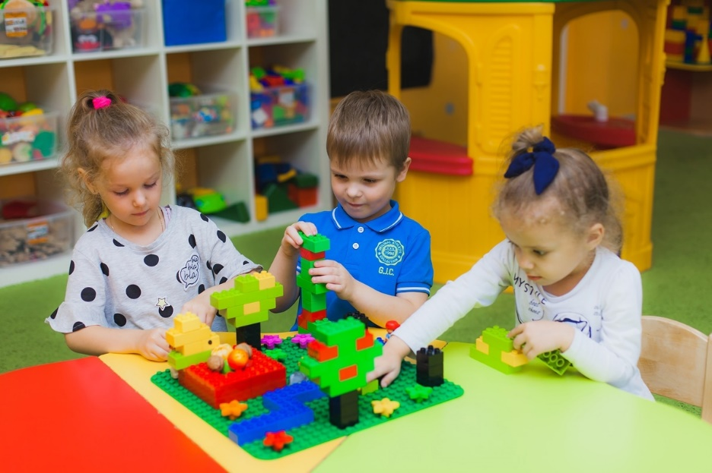

Подготовила:

Шабаева М.В.

воспитатель

2025 учебный год

Дети третьего года жизни охотно играют со строительным материалом, но эти игры, не направленные педагогом, носят по преимуществу процессуальный характер, и в этом виде их влияние на развитие детей весьма ограничено.

Для развития строительных игр детей третьего года жизни необходимо показать детям, как надо строить. Важно, чтобы эти первые постройки опирались на предметы, хорошо известные детям, — забор, ворота, стол, стул, домик, мост.

Для сооружения этих построек детям надо дать такой материал, который был бы устойчив, чтобы уже соединение двух-трех деталей напоминало бы тот предмет, который задумали построить. Важно, чтобы у детей возникло желание строить, играть с постройкой.

Домик для петушка

Цель: привлечь внимание детей к строительному материалу, к его конструктивным возможностям.

Материал: настольный или напольный строительный материал (кубики и кирпичики), игрушка Петушок.

— Кто это так громко поет: «Ку-ка-ре-ку!» Это Петушок пришел к нам в гости. Вот он какой: «Масляна головушка, шелкова бородушка». Где же он у нас будет жить? Давайте построим ему домик! Воспитатель строит любой домик, не заостряя внимания детей на способах конструирования, на деталях, их названиях. Дети наблюдают, «помогают», по просьбе воспитателя берут, ставят детали на указанное место. По окончании постройки дети играют с петушком и домиком.

Домик для собачки

Цель: продолжать знакомить с конструктивными возможностями строительного материала, помочь детям удерживать внимание на постройках и способствовать речевому выражению эмоций.

Материал: настольный или напольный строительный материал. Кирпичики и кубики разного цвета, игрушка — собачка.

Занятие проводится по аналогии с первым: построить домик для собачки.

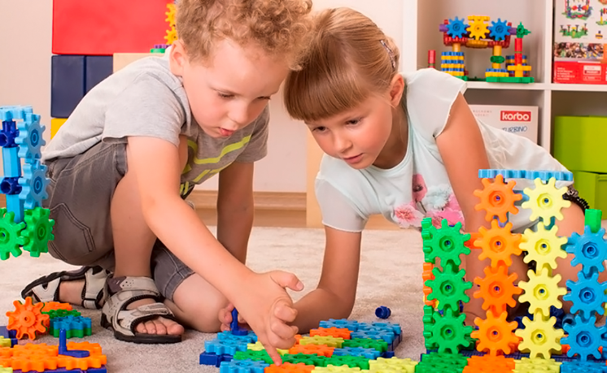

Домик для зайчика

Цель: познакомить детей с постройками для разных животных, побуждать детей помогать воспитателю во время постройки, принимать активное участие во время обыгрывания. Материал: напольный и настольный строительный материал (кубики и кирпичики разного размера и цвета), игрушки — зайчик, петушок, собачка. Занятие проводится по аналогии с первым: построить домик для зайчика, собачки и петушка.

Стульчик для Кати

Цель: познакомить детей с кубиком, побуждать детей совершать элементарные действия с одинаковыми деталями.

Материал: кубики и куклы одинакового размера по количеству детей. Детей усадить за стол, перед ними выложить кубики разного цвета.

Воспитатель сидит вместе с детьми, берет красный кубик и предлагает каждому ребенку тоже найти такую же деталь и поставить перед собой. Затем берет куклу, ставит на кубик и предлагает малышам повторить действие. — А теперь все наши куклы запоют. Моя кукла услышала песенку и пришла в гости к вашим куклам. «Здравствуй, Олечкина кукла!»

«Здравствуй, Танина кукла!» Побежали куклы гулять. Догоню-догоню! Все куклы садятся на свои стульчики. Не догнала вас моя кукла?

*«Мебель для кукол»* Цель: Закрепить навыки и умения работы со строительным материалом, учить играть с постройками, обогащать опыт детей. Постройка мебели, комнаты различными способами. Материал: кубики и кирпичики. Ход игры. Воспитатель предлагает детям стать строителями и построить для кукол целые комнаты с мебелью. Подобрать самим строительный материал и поселить кукол в новый дом.

*«Стульчик для Кати» (на развитие мышления и памяти; выполнять постройку по готовому образцу)*.

*«Домик для котика»* (на умение приставлять кирпичики встык, совершать элементарные действия с одинаковыми деталями).

*«Постройка домика для собачки»*

Цель: Развивать умение детей, строить домик. Учить выполнять постройку в нужной последовательности. Способствовать формированию совместной игры

Материал: кубики и кирпичики, пластины.

Ход игры. - Посмотрите, идет дождь, и наш щенок Бимка промок, он сидит под деревом и дрожит. Ему нужно построить теплый домик – будку. Воспитатель предлагает построить домик для собачки. Дети сами подбирают материал, сами придумывают дом.

*«Башня из двух кубиков синего цвета»* (учить строить башенку, побуждать детей называть синий цвет; развивать речевую активность).

*«Башня из трех кубиков желтого цвета»* (учить строить две башенки разного цвета; развивать речевую активность; закреплять умение накладывать детали, наращивая постройку в высоту).

*«Дорожки для машинок»* (учить пользоваться строительным материалом; побуждать создавать разнообразные дорожки; развивать речевую активность).

*«Дорожка для котика»* (учить пользоваться строительным материалом; побуждать создавать разнообразные дорожки; развивать речевую активность).

*«Стол и стул из кубиков и кирпичиков»* (учить пользоваться одновременно деталями двух видов – кубиками и кирпичиками; закреплять названия деталей; развивать умение строить по образцу).

*«Стол зеленого цвета и два стула желтого цвета»* (учить последовательно выполнять постройки, контролируя свои действия, объединять постройки по смыслу сюжета; воспитывать желание играть с постройками).

*«Лесенка»* (учить выделять детали постройки, обыгрывать постройку; упражнять в [конструировании лесенок](https://www.maam.ru/obrazovanie/zanyatiya-po-konstruirovaniyu), состоящих из шести кубиков; воспитывать желание строить сообща).

*«Самостоятельное* ***конструирование****»* (учить самостоятельно выбирать тему для **конструирования**, детали; закреплять умение играть с постройками; воспитывать доброжелательные отношения детей).

*«Стол и стул разных цветов»* (учить самостоятельно выбирать цвет; развивать навык строительства; воспитывать усидчивость, внимательность).

*«Постройка домика для кошки, собачки и козлика»*

Цель: Развивать умение детей, строить домик. Учить выполнять постройку в нужной последовательности. Способствовать формированию совместной игры

Материал: кубики и кирпичики, пластины.

Ход игры. - Посмотрите, идет дождь, и наш щенок Бимка промок, он сидит под деревом и дрожит. Ему нужно построить теплый домик – будку. Воспитатель предлагает построить домик для собачки. Дети сами подбирают материал, сами придумывают дом.

*«Загончик для животных»*

Цель: Учить строить из вертикально поставленных кирпичиков.

Воспитывать бережное обращение к постройке. Активизировать словарь: кирпичик, загончик

Материал: кирпичики.

Ход игры. Воспитатель приносит набор пластмассовых домашних животных и предлагает построить для них загон, чтобы они не разбежались, чтобы их не съели волки. Строить надо из кирпичиков, поставленных вертикально.

*«Постройка грузовика, дороги»*

Цель: Закрепить умение плотно прикладывать кирпичики плашмя друг к другу узкой короткой стороной *(дорога)*. Устойчиво и ровно ставить кубик на второй кирпичик *(машина)*.

Материал: кубики и кирпичики.

Ход игры. Воспитатель вносит в **группу светофор**, дети вспоминают, что они знают о светофоре. Давайте с вами построим дорогу и машину, показывает, как необходимо строить, обыгрывает постройки.

*«Ворота для машины Айболита»*

Цель: Учить строить ворота из двух вертикально стоящих кирпичиков, на которые кладется еще один кирпичик.

Материал: кирпичики

Ход игры. Внимание в зоопарке заболел тигр. Добрый доктор Айболит едет на машине, чтобы вылечить больного Машина въезжает в парк, деревья мешают проехать дальше., нам с вами необходимо срочно построить ворота для машины. Дети предлагают свои постройки.

*«У куклы новоселье»*

Цель: Закрепить навыки и умения работы со строительным материалом, учить играть с постройками, обогащать опыт детей. Постройка мебели, комнаты различными способами.

Материал: кубики и кирпичики. призмы, пластины. цилиндры.

Ход игры. Воспитатель предлагает детям стать строителями и построить для кукол целые комнаты с мебелью. Подобрать самим строительный материал. Друзей для работы, и поселить кукол в новый дом.

*«Городок для кукол»*

Цель: Продолжать создавать постройки по общему сюжету. Формировать умение **конструировать по желанию**, воспитывать желание и умение строить спокойно вместе

Материал: кубики и кирпичики призмы, пластины. цилиндры.

Ход игры. - Посмотрите, наши куклы очень расстроились, у них случился пожар, сгорели все дома в городе. Поэтому им необходимо помочь, построить новые дома. Давайте мы поможем нашим игрушкам., создадим свои дома., придумаем свои постройки.

*«Лесенка для черепашки»*

Цель: Продолжать учить детей создавать постройки, накладывать детали друг на друга и ставя их рядом; узнавать и называть строительный материал и постройки.

Материал: кирпичики и пластины.

Ход игры. В **группе** дети находят семью черепашек. Воспитатель заранее строит в **группе** водоем и предлагает детям построить лесенку, чтобы черепашки добрались до водоема. Кирпичики необходимо накладывать друг на друга.

«Скамеечка узкая для Зайки – Длинное Ушко, скамеечка широкая для Мишутки»

Цель: Учить строить узкую скамейку из двух кирпичиков и пластины и широкую из четырех кирпичиков и двух пластин.

Материал: кирпичики и пластины.

Ход игры. В гости к детям приходят веселые игрушки, которые рассказывают детям о том, что в лесу нет даже скамеечек. Воспитатель предлагает детям построить для зайки узкую скамейку, а для мишки- широкую скамейку. Дети сами подбирают материал для строительства.

*«Мост для пешеходов»* Цель: Продолжать учить две лесенки и делать перекрытие (накладывать сверху пластину, играть с постройкой. Словарь: лесенка, высота, сверху, мост, рядом, пластина. Материал: кубики и кирпичики, пластина Ход игры. Вот у нас широкая река. А нам с вами необходимо перевести игрушки. – Что нам делать? Конечно же построить мост. *(Воспитатель строит образец)* Предлагает детям построить свой мост и перевезти игрушки.

*«Разные машины»* Цель: Закрепить у детей представление о цвете и названии строительных деталей, способы **конструирования**. Научить детей сравнивать постройки, замечать их различия. Материал: кубики и кирпичики, пластины. Ход игры. Мы с вами уже строили дорогу и машину, а теперь вы придумаете свои машины и построим целый гараж разнообразных машин.

Дети сравнивают постройки. Называют свои автомобили.